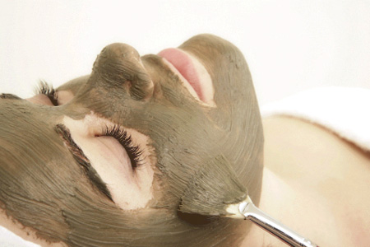
Iszappakolás

Az iszap terápiás hatása évezredek óta ismert... A szépségiparban, wellness területén a Holt tengeri iszapkészítményeket alkalmazzuk...

- Az iszap fizikai és kémiai tulajdonságai
Nagy a hőkapacitásuk (a hőt nagyon lassan vezetik és lassú a hőleadásuk). A melegített iszapot 42 C fokosan alkalmazzuk. Kémiai hatásuk a termális ásványvizekhez hasonló.

- Az iszap szervezetre gyakorolt hatásai
Hőhatás, Hidrosztatikai nyomás, Hasonló a termális vizek alkalmazásához, Roborálás, Relaxálás, Stimulálás, Szedálás.

- Az iszap jótékony hatásai
Tisztítja a bőrt, felszívja a felesleges zsírokat és a szennyeződéseket a pórusok mélyéről, így könnyítve a nedvesség felszívódását. Az iszap stimulálja, feszesíti a bőrt, miáltal egész teste sugárzó és friss külsőt nyer. Ezenfelül az iszap magas ásványi anyag és nyomelem tartalma javítja a keringést, erősíti az immunrendszert, csökkenti az izomfeszültséget, és enyhíti a reumatikus fájdalmakat. Serkenti a vérkeringést , mélyen tisztítja a bőrt. Meleg iszappakolás kombinálása más kezeléssel:

- Mikor alkalmazzuk (Meleg -> 40-42 c fokos iszapos pakolásnál)
Ízület- és Izomfájdalom, Ízületi merevedések esetén. Reuma és ízületi fájdalmak kezelésénél.

- Mikor alkalmazzuk (Szobahőmérsékletű -> 20-22 c fokos iszapos pakolásnál)
Mitesszeres aknés bőr esetén, a psoriasis (pikkelysömör) legjobb gyógymódja.

Figyelem! A kezelés során az arc enyhe kipirosodása, felhevülése és viszketése a sikeres és hatékony kezelés kísérőjelei lehetnek. Hosszabban elhanyagolt bőr esetén vagy első használatkor a tünetek erősebben jelentkeznek.

